Муниципальное бюджетное общеобразовательное учреждение «Мульминская средняя общеобразовательная школа Высокогорского муниципального района Республики Татарстан"

ПРИКАЗ N292/23

от « 30» декабря 2023 года

О создании школьной службы медиации

На основании ФЗ oт 24 июля 1998 г. № 124-ФЗ «Об основных гарантиях прав ребенка в Российской Федераіщи», ФЗ от 29 декабря 2012 г. N. 273-ФЗ «Об образованин в Российской Федерации», Конвенции о прав ребенка, ФЗ от 24.06.1999 г. № 120 «Об основан системы профилактики, безнадзорности и правонарушкний несовершеннолетних», в целях создания профилактики правонарушений и социальной реабилитации участников конфликтных ситуаций на основе принципов восстановительного подхода, формирования у обучающихся умения регулировать конфликты без физического насилия или оскорбления

ПРИКАЗЫВАІО:
- Создать Школьную Службу Медиации в следующем составе:
Сафина Э. — заместитель директора по воспитанию:
Марданова Г.Х — педагог-организатор;
Шарафиева А.И— классный руководитель;
Лотфуллина А.Г — классный руководитель
2. Возложить ответственность за руководство Школьной Службой Медиации на

педагога -организатора Марданову Г.Х.
3.Утвердить:
Положение о Школьной Службе Медиации (Приложение 1).
План работы Школьной Службы Медиации 2022 - 2023 учебный год (Приложение 2).
- Функциональные обязанности участников Школьной Службы Медиации (Приложение 3).
- Ответственному за ведение школьного сайта Лотфуллиной А.Г. разместить на сайте школи и систематически обновлять информацию о деятельности Школьной Службы Медиации.
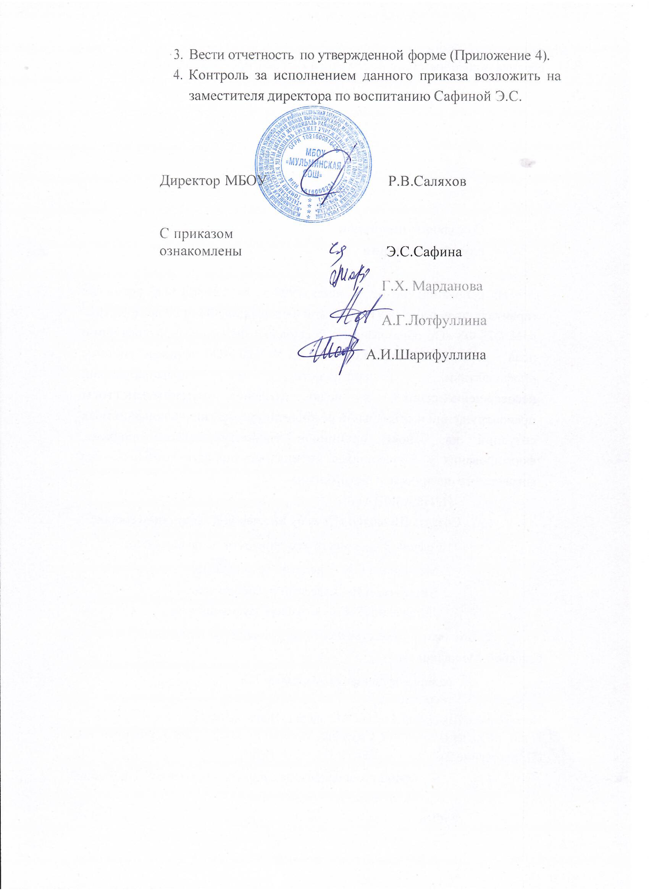
- Вести отчетность по утвержденной форме (Приложение 4).
- Контроль за исполнением данного приказа возложить на заместителя директора по воспитанию Сафиной Э.С.

Директор МБОУ

С приказом ознакомлены
Р.В.Саляхов

Э.С.Сафина

Г.Х. Марданова
А.Г.Лотфуллина
А.И.Шарифуллина

